UNIVERSITÀ DEGLI STUDI DI BERGAMO
Dipartimento di
Ingegneria Gestionale, dell’Informazione e della Produzione
Corso di laurea in
Ingegneria Informatica
Classe n. L-8
Progettazione e sviluppo di un social network per collezionisti di carte
Candidato:  Gabriele Rota | Relatore:  Chiar.ma Prof.ssa  Silvia Bonfanti
Matricola n. 1079894

Anno Accademico
2024/2025

Indice

Capitolo 1: Introduzione 3
Capitolo 2: Software lifecycle 5
Capitolo 3: Configuration Management 6
Capitolo 4: Software Quality 7
Capitolo 5: Requirement engineering 9
5.1 Moscow 9
5.2 Requisiti funzionali 11
5.3 Requisiti non funzionali 12
Capitolo 6: Modelling UML 13
Capitolo 7: Software design 18
7.1 Tecnologie utilizzate 18
7.2 Database 20
Capitolo 8: Software development 21
8.1 Layout e navigazione 21
8.2 Home page o pagina “esplora” 22
8.3 Registrazione 23
8.4 Accesso 24
8.5 Impostazioni dell’account 25
8.6 Seguiti 26
8.7 Profilo dell’utente 27
8.8 Pagine di creazione e modifica del post 28
Capitolo 9: Software testing 29
Capitolo10: Software maintenance and future developments 30
Capitolo 11: Bibliografia e sitografia 31

Capitolo 1: Introduzione

Negli ultimi anni abbiamo sperimentato l’espansione dei social network, piattaforme che sanno lentamente diventando essenziali per l’intrattenimento e l’informazione. L’uso diffuso di smartphone ha permesso ad una buona parte della popolazione di avere accesso a questi social network.
Un altro campo che ha visto una crescita significativa, parallelamente all’espansione dele reti virtuali, è il collezionismo, soprattutto di carte (Pokémon, Magic: The Gathering, Yu-Gi-Oh!).
In questo contesto, è nata l’idea di creare un social network dedicato ai collezionisti e agli appassionati dei giochi di carte collezionabili (GCC). La Web app che ho progettato ha lo scopo di offrire uno spazio dove ogni utente possa esporre le proprie carte all’interno di una pagina personale, pensata come una vetrina digitale, simile a quella di un negozio. Per questo motivo ho deciso di chiamare il social network “DeckShow”: una piattaforma dove condivisione e passione si incontrano.
DeckShow
Il sito si presenta con un’interfaccia semplice e intuitiva, che si prende spunto dai layout dei social network più comuni, questa scelta è stata fatta per facilitare la comprensione del sito ai nuovi utenti. Il sito può essere visitato anche senza aver effettuato una registrazione, ed è utilizzabile da tutti i dispositivi connessi ad una rete Internet (pc, smartphone tablet…). Tuttavia, la navigazione di un utente non registrato è limitata alla visualizzazione esclusiva della pagina “esplora”, nella quale sono presenti i post condivisi dagli utenti presenti sulla piattaforma.
Per usufruire appieno delle funzionalità offerte dalla web app, l’utente ha la possibilità di registrarsi o accedervi tramite l’utilizzo di due bottoni posizionati nell’header. Una volta effettuato il login, l’utente sblocca altre sezioni oltre alla home page.
La pagina “Seguiti”, che presenta i post delle persone seguite, permette all’utente di rimanere aggiornato sulla collezione di carte delle persone che lo interessano maggiormente.
Altre pagine sono il “Profilo” personale, che consente di visualizzare, modificare e cancellare le proprie carte, la sezione delle “impostazioni”, dove l’utente può gestire i dati personali e la pagina di “creazione”, dove è possibile condividere le nuove carte aggiunte alla propria collezione.
DeckShow nasce con l’obiettivo di offrire uno spazio accogliente, funzionale e simile ad altri social network, dove la community dei collezionisti può espandersi e condividere in tutta libertà la propria passione.
Nei capitoli successivi verrà fornita la documentazione completa riguardante il progetto.

Capitolo 2: Software lifecycle

“In informatica il rapid application development (indicato anche con l'acronimo RAD, letteralmente sviluppo rapido delle applicazioni) è una metodologia di sviluppo del software introdotta inizialmente da James Martin negli anni ottanta”. (wikipedia.org) [WIK]
Nello sviluppo della Web App sono state adottate le pratiche del Rapid Application Development, con l’obiettivo di realizzare rapidamente un prototipo contenente le funzionalità principali e necessarie di un social network.
Un ulteriore vantaggio di questo approccio agile è la sua flessibilità nella gestione e nel rispetto dei requisiti, che ha consentito un’evoluzione degli obiettivi durante la fase di progettazione. Grazie alla natura iterativa e adattabile del RAD, è stato possibile realizzare il progetto in linea con esigenze in continuo mutamento, garantendo all’utente un’esperienza di uso piacevole.
Il Rapid Application Development si articola in diverse fasi del ciclo vitale, ciascuna delle quali ha come obiettivo uno sviluppo rapido e flessibile:
- La pianificazione dei requisiti: questa fase iniziale ha come obiettivo quello di comprendere ed analizzare i requisiti che l’utente si aspetta dal software. Per descrivere le priorità del prodotto, viene utilizzato il metodo MoSCoW (vedi capitolo 5): questo permette di classificare le priorità del progetto.
- La progettazione dell’applicazione: in questa fase viene sviluppato un prototipo iniziale, che ha come obiettivo quello di raccogliere feedback dagli utenti. Successivamente verranno apportate migliorie e implementazioni grazie a funzionalità aggiuntive, con lo scopo di migliorare l’esperienza d’uso del prodotto.
- La fase di costruzione: rappresenta la stesura del codice vero e proprio e l’implementazione delle funzionalità definite nelle fasi precedenti.
- La fase di taglio (Cutover): detta anche fase di rilascio, rappresenta il momento in cui il software viene collaudato e distribuito al mercato.

Capitolo 3: Configuration Management

Il codice e la documentazione di DeckShow sono presenti sul repository di GitHub accessibile all’indirizzo web https://github.com/GabriRota/DeckShow. Questa piattaforma è stata fondamentale per tenere traccia in modo dettagliato delle modifiche e degli sviluppi del codice.
Un tool di GitHub che mi è risultato utile per organizzare il lavoro e tenere traccia dei progressi è stata la Kanban Board. Questa funzionalità messa a disposizione nella sezione “Projects” mi ha permesso di visualizzare e gestire il flusso delle attività in maniera intuitiva.
Ho chiamato la Kanban Board semplicemente “DeckShow’s to do list”: si presenta come una tabella popolata da task che possono essere spostati in tre diverse colonne (figura 1):
- To do: in questa sezione sono presenti i task che devono essere ancora iniziati, messi in ordine di priorità (più sono in alto più sono fondamentali); le attività presenti in questa colonna provengono dai requisiti iniziali o dalle anomalie e dai malfunzionamenti emersi durate l’implementazione.
- In progress: qui sono presenti i task che risultano in fase di sviluppo.
- Done: in questa colonna sono elencati le attività che sono state completate e testate con successo.
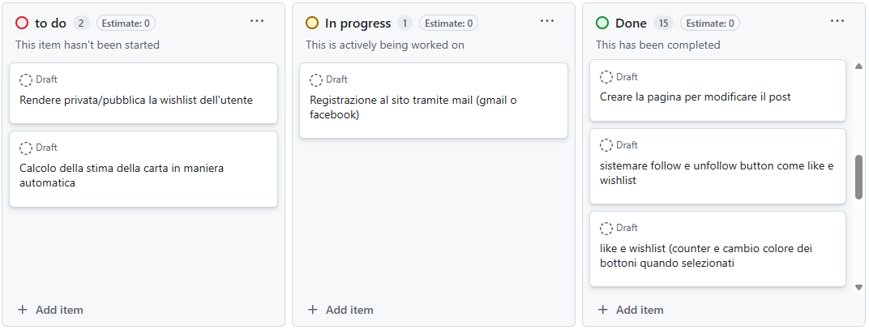
Figura 1 ~ Kanban Board "DeckShow's to do list"

Capitolo 4: Software Quality

Durante la creazione della Web App, ho cercato di seguire i fattori di qualità del software definiti nel 1977 da J.A. McCall, P.K. Richards e G.F. Walters. Trattasi di una serie di criteri che aiutano a valutare la bontà di un software e sono divisi in tre categorie:
- Attributi legati al funzionamento del prodotto che valutano il comportamento del software:
- Correttezza: la web app è stata progettata per soddisfare le specifiche e gli obiettivi definiti nelle fasi iniziali del progetto. Ogni funzionalità presente nei requisiti fondamentali è stata implementata all’interno del sito, assicurando il corretto funzionamento.
- Affidabilità: tutte le pagine, comprese delle loro funzionalità, sono state sottoposte a numerosi test manuali. Questi hanno permesso di individuare e correggere eventuali malfunzionamenti, garantendo che DeckShow si comporti in maniere consona (vedi capitolo 9 sul testing). Come per qualsiasi sito web non si possono escludere completamente la presenza di bug, per questo motivo è prevista una continua manutenzione delle funzionalità.
- Efficacia: il sito web è stato progettato per garantire tempi di risposta rapidi: le richieste degli utenti vengono infatti soddisfatte velocemente.
- Integrità: parecchia attenzione è stata posta alla privacy dei dati personali degli utenti; infatti, l’accesso al profilo personale è consentivo solo attraverso la conoscenza del nome utente (o mail) e della password. Quest’ultima non è accessibile nemmeno dalla console amministrativa, perché conservata in maniera crittografata nel database.
- Usabilità: DeckShow ha un’interfaccia semplice e intuitiva, inspirata ai social network più comuni, in modo da offrire agli utenti una piattaforma familiare e che non richieda uno sforzo eccessivo nell’apprendere il funzionamento. Un’attenzione particolare è stata posta all’esperienza d’uso, infatti la web app prevede diversi messaggi di errore personalizzati che hanno lo scopo di aiutare l’utente durante tutte le operazioni.

- Attributi legati alla revisione del prodotto:
- Manutenibilità: lo sforzo che è stato necessario per individuare e correggere errori presenti nel codice è stato minimo; infatti, questo è stato possibile grazie ad una buona organizzazione del codice.
- Testabilità: i test riguardanti tutte le funzionalità del sito web sono stati semplici da eseguire e non hanno richiesto tempo eccessivo.
- Flessibilità: l’architettura del software è stata sviluppata per essere modulare e scalabile, consentendo l’aggiunta futura di nuove funzionalità, senza modificare completamente il codice esistente. Questo lo rende facilmente estendibile e adattabile alle nuove esigenze.

- Attributi relativi alla transizione del prodotto:
- Portabilità: la web app è stata creata per fare in modo che l’interfaccia grafica si adatti in maniera fluida alla grande maggioranza di dispositivi con accesso a rete Internet, inclusi computer, smartphone e tablet.
- Riutilizzabilità: diverse strutture di codice possono essere sfruttate in futuro per altri siti internet come per esempio i filtri, la barra di ricerca e le pagine di accesso e registrazione. Questo consente di risparmiare tempo nella creazione di siti web futuri.

Capitolo 5: Requirement engineering

La definizione e la gestione dei requisiti rappresenta una delle fasi più critiche del processo di sviluppo di un progetto. Un requisito può essere definito come una condizione o funzionalità che il sistema deve possedere per soddisfare le esigenze degli utenti. Una gestione dei requisiti fatta male può portare a ritardi, aumento di risorse necessarie e ad un’insoddisfazione da parte degli utilizzatori, nel peggiore dei casi si può arrivare pure al fallimento.

5.1 Moscow
Durante lo sviluppo del sito Internet è stato fondamentale definire da subito i requisiti chiave, necessari per la creazione del prototipo e da questo punto di partenza sono state definite ulteriori funzionalità.
I requisiti sono stati classificati secondo l’analisi MoSCoW (Must, Should, Could, Won’t), tecnica impiegata per mettere in ordine di priorità le esigenze degli utenti.
Utilizzando questa tabella (tabella 1), vengono distinti quattro tipi di requisiti:
- Must have (deve avere): requisiti con priorità massima, sono considerati essenziali per il successo del prodotto. La mancanza di uno di questi può compromettere il funzionamento del software.
- Should have (dovrebbe avere): requisiti importanti, ma non strettamente obbligatori. Sono altamente desiderabili e possono migliorare l’esperienza d’uso.
- Could have (potrebbe avere): requisiti non essenziali, che vengono soddisfatti solo se il tempo lo consente. Possono essere sviluppati successivamente e forniti come aggiornamento della versione iniziale del software.
- Won’t have (non ha): requisiti documentati, ma non presenti nella versione attuale. Possono essere comunque presi in considerazione per versioni future.

Must have:  - Le pagine principali (accesso, registrazione, home page, seguiti, profilo, impostazioni, crea e modifica post).  - Caratteristiche principali del post (foto fronte e retro, titolo, data di pubblicazione e utente proprietario della carta). | Should have:  - Funzione di like ai post.  - Funzione di aggiunta alla propria wishlist, con possibilità di vederla.  - Altre caratteristiche del post (descrizione e condizioni della carta).  - Link alla pagina dove è messa in vendita.  - Filtri di ricerca nella home page.  - Utenti consigliati nella pagina “Seguiti”.  - Design del sito responsive
Could have:  - Ulteriori caratteristiche del post (conteggio di like e wishlist, espansione della carta e rarità).  - Registrazione tramite Google o Facebook.  - Possibilità di commentare i post.  - Possibilità di contattare un altro utente. | Won’t have:  - Post sotto forma di video.  - Aggiunta di più foto ai post, oltre al fronte e al retro della carta.
Tabella 1 ~ Prioritizzazione MoSCoW

5.2 Requisiti funzionali
I requisiti funzionali descrivono le operazioni, il comportamento e il funzionamento che il prodotto deve garantire.
Registrazione dell’account
Il sito web deve avere una pagina dedicata alla creazione di un nuovo account attraverso la procedura di registrazione nel database. In questo passaggio all’utente verrà chiesto di fornire una mail, decidere una password e scegliere un nome utente che lo rappresenterà sulla piattaforma.
Accesso
Questa funzionalità permetterà al visitatore del sito di autenticarsi con un account precedentemente creato. Gli verrà chiesto di fornire il nome utente (o la mail) e di inserire la password corretta. Nel caso in cui le credenziali coincidano, l’accesso viene eseguito correttamente, altrimenti compare nella pagina un messaggio di errore.
Visualizzazione delle carte
La visualizzazione delle carte è una delle funzionalità centrali della piattaforma, in quanto consente agli utenti di esplorare i post, interagire con essi tramite "like" e l’aggiunta alla propria wishlist. Questa funzione è presente in tre sezioni principali del sito: la home page (pagina “Esplora”), che raccoglie tutte le carte pubblicate sulla piattaforma e offre strumenti di filtraggio, la pagina Seguiti, che mostra i post degli utenti seguiti e infine la pagina Profilo, dedicata ai contenuti pubblicati da un singolo utente. Nel caso in cui la pagina visualizzata appartenga all’utente attualmente connesso, quest’ultimo ha la possibilità di modificare e cancellare il post pubblicato.
Creazione del post
La creazione del post è la funzionalità principale di un social network: qui l’utente registrato ha la possibilità di pubblicare le carte che sono presenti nella propria collezione. Questo permette di condividere la propria passione e contribuisce alla crescita di DeckShow.

5.3 Requisiti non funzionali
I requisiti non funzionali sono quelle qualità e caratteristiche di un software che non sono legate in maniera diretta alle funzioni che il sito deve svolgere.
Design responsive
Una caratteristica fondamentale che il sito web deve possedere è la completa responsività, ovvero la capacità di adattarsi alla dimensione della finestra dove è aperto. Grazie a questo design, DeckShow risulta utilizzabile su pc, tablet e smartphone.
Database
Tutte le informazioni dei profili degli utenti e dei post vengono salvate e aggiornate all’interno del database, accessibile esclusivamente attraverso la pagina riservata agli amministratori. Tuttavia, per tutelare la privacy, gli admin non hanno accesso diretto alle password, perché queste sono salvate in forma criptata. Questo garantisce sicurezza e protezione dei dati sensibili, prevenendo violazioni e accessi non autorizzati.

Capitolo 6: Modelling UML

Diagramma di sequenza
Un diagramma di sequenza (sequence diagram) è una rappresentazione di come i messaggi tra i “partner di interazione” vengono scambiati (figure 2 e 3).
I messaggi inviati sono rappresentati attraverso delle frecce che vanno da un’entità all’altra.
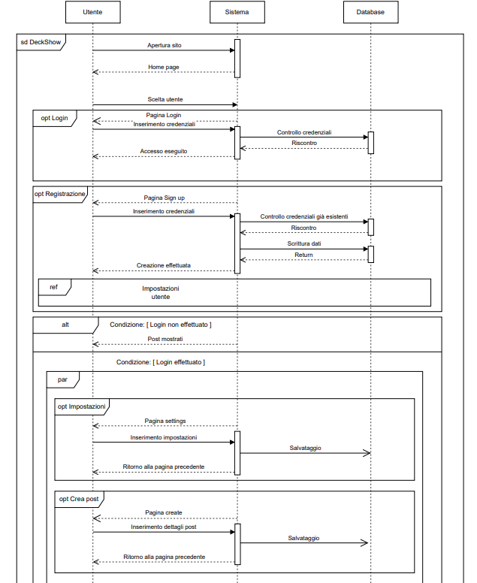
Figura 2 ~ Prima parte del diagramma di sequenza
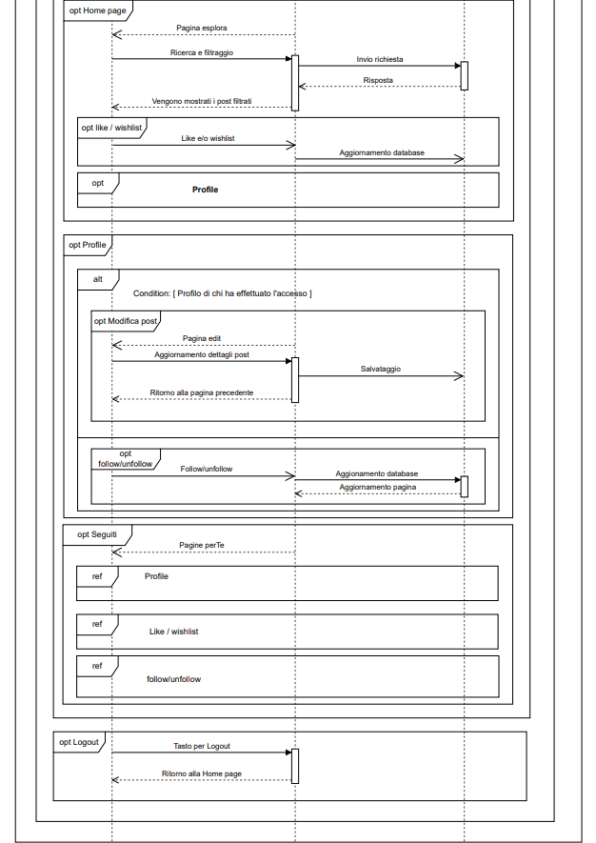
Figura 3 ~ Seconda parte del diagramma di sequenza

Diagramma delle attività
Il diagramma delle attività (activity diagram) è uno schema che si focalizza sugli aspetti procedurali del processo (figura 4). Mostra in modo grafico le sequenze delle azioni all’interno di un sistema: il nodo iniziale ( ● ) rappresenta il punto di partenza del token e da esso si diramano le frecce (flussi di controllo) che collegano le diverse attività, fino al raggiungimento del nodo finale dell’attività ( ◉ ) o il nodo finale di flusso ( ⨂ ); durante il percorso si possono incontrare:
- Nodi decisionali e di unione: sono rappresentati tramite un rombo ( ◇ ) e hanno lo scopo di creare o unire percorsi alternativi; i nodi decisionali hanno delle guardie per indirizzare il token nel ramo giusto.
- Percorsi concorrenti: dividono il percorso in strade alternative concorrenti, duplicando il token.
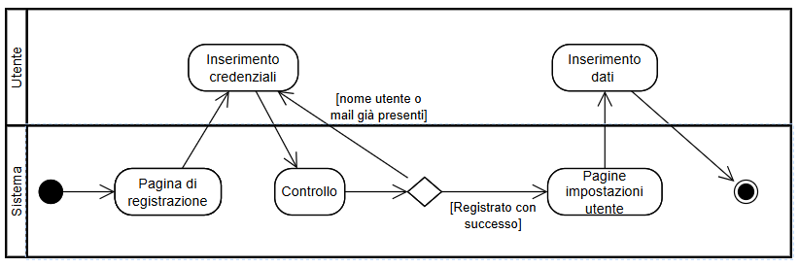
Figura 4 ~ Diagramma dell’attività relativo alla registrazione

Diagramma di stato
Una state machine (o diagramma di stato) è una rappresentazione di un sistema reattivo basato su eventi che passano da uno stato all’altro, se viene soddisfatta la condizione che controlla il cambiamento (figura 5).
“Tradizionalmente le state machine venivano utilizzate per descrivere i sistemi informatici, ma sono state ampliate per modellare una logica complessa in sistemi dinamici come aerei, automobili, robot e telefoni cellulari.” (mathworks.com) [MW]
Come per il diagramma delle attività, il flusso parte dal nodo iniziale (pseudostato), passa da uno stato all’altro solo dopo aver soddisfatto una condizione (guardia) e poi termina con il nodo finale.
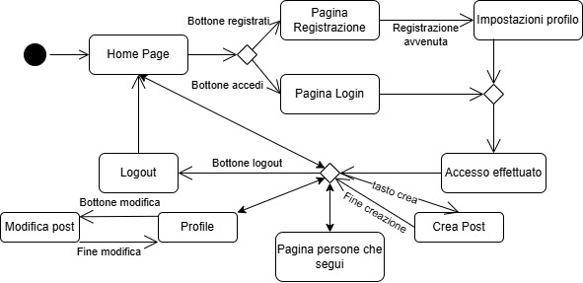
Figura 5 ~ Diagramma di stato

Diagramma dei casi d’uso
Un diagramma di casi d’uso (use case diagram) è uno schema che descrive le funzionalità all’interno del sistema. Un altro scopo è quello di rappresentare come gli attori interagiscono tra di loro e con il sistema.
Gli attori sono rappresentati come degli omini stilizzati e sono collegati ai casi d’uso tramite delle associazioni (linee continue). Tra i casi d’uso ci possono essere relazioni di “include” (per riutilizzare comportamenti comuni che più casi d’uso condividono) di “extend” (un caso d’uso può estenderne un altro solo in alcune condizioni) e di “generalizzazione” (un caso d’uso eredita il comportamento di un altro). La relazione di generalizzazione è presente anche tra gli attori: ad esempio i visitatori di DeckShow possono vedere i post indipendentemente dal fatto che siano registrati o meno (figura 6).
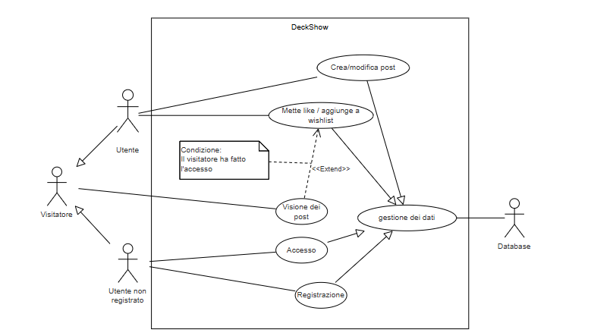
Figura 6 ~ Diagramma dei casi d'uso

Capitolo 7: Software design

Nel capitolo dedicato alla progettazione saranno presentati i linguaggi di programmazione utilizzati e l'architettura software adottata per lo sviluppo di DeckShow.
La web app che ho creato è sviluppata su tre livelli:
- Lato client (front-end): è il livello che ha come scopo quello di interagire con l’utente.
- Lato server (back-end): qui è descritta la logica del sito Internet e vengono ricevute ed elaborate le richieste inviate dal front-end.
- Livello del database: consente di creare, aggiornare ed eliminare i dati.

7.1 Tecnologie utilizzate
Nel seguente sezione sono elencate e descritte le tecnologie utilizzate nella creazione di DeckShow.
HTML
HTML (HyperText Markup Language), ovvero Linguaggio di Markup per Ipertesti, è un linguaggio utilizzato per definire la struttura delle pagine dei siti web. Attraverso l’uso di tag, HTML permette di organizzare e visualizzare elementi come testi, immagini, link, bottoni e altro all’interno della pagina.
CSS
Il CSS (Cascading Style Sheet), è il linguaggio utilizzato per definire come la pagina HTML viene visualizzata. Esso permette di personalizzare lo stile degli elementi cambiandone sfondo, dimensioni, bordi, margini e molto altro. Nel progetto, l’utilizzo di CSS ha permesso di migliorare l’estetica della pagina rendendola più chiara, ordinata e piacevole alla vista.

Fontawesome
Fontawesome.com [FA] è un sito Internet che permette di usufruire di una lunga lista di icone, la maggior parte di queste sono a disposizione solo una volta comprato l’abbonamento annuale. Nonostante ciò, le migliaia di icone gratis mi hanno permesso di migliorare il design di DeckShow.
JavaScript
JavaScript è un linguaggio di programmazione principalmente sfruttato per ottimizzare le pagine HTML, rendendole interattive e dinamiche. Nel progetto JavaScript è stato essenziale per migliorare l’esperienza ai visitatori, rendendo l’interazione con il sito più fluida. Ad esempio, è stato sfruttato per permettere agli utenti di mettere “like” senza dover ricaricare in maniera automatica la pagina. Un altro impiego ha riguardato la gestione dei pulsanti “Follow” e “Unfollow, che cambiano l’aspetto automaticamente. Questo linguaggio, insieme a HTML e CSS, ha consentito di sviluppare il “front-end” del sito web.
Python
“Python è un linguaggio di programmazione dinamico orientato agli oggetti utilizzabile per molti tipi di sviluppo software.” (python.it) [PY]
In ambito web, Python è fondamentale per tutto quello che succede nel lato server ovvero il “back-end”.
Django
Django è uno dei framework più popolari per lo sviluppo web con linguaggio Python, apprezzato per la sua completezza e semplicità. Nel progetto Django e Python costituiscono la colonna portante della web app: permettono la comunicazione e l’interazione con il database e gestiscono il flusso di informazioni tra front-end e back-end.
Nel file “models.py” sono definite le strutture dei dati che verranno poi salvate nel database, “urls.py” ha il compito di collegare gli URL alle funzioni presenti nel file “views.py”. Quest’ultimo contiene la logica delle pagine e decide come rispondere ad ogni richiesta, ad esempio elaborando un form o restituendo un template.

7.2 Database
Per salvare e aggiornare tutte le informazioni relative agli utenti e ai post è stato necessario utilizzare una base di dati. Sono state individuate tre entità, User, fornito di deafult da Django per la gestione degli utenti, Profile, che possiede informazioni aggiuntive e Post con i dati dei contenuti creati dagli utenti. (figura 7)
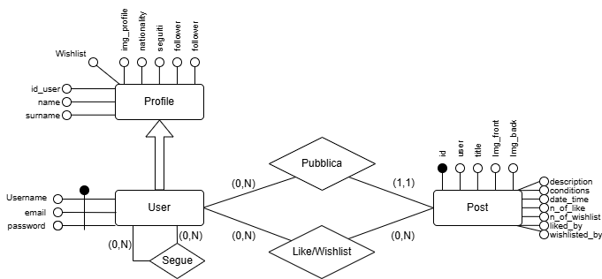
Figura 7 ~ Diagramma ER (entità-relazione) del database

Ecco lo schema logico del database:
USER (username, email, password).
PROFILE (user, id_user, name, surname, img_profile, nationality, seguiti, follower, wishlist).
POST (id, user, title, img_front, img_back, description, conditions, date_time, n_of_like, n_of_wishlist, liked_by, wishlisted_by, link).

Capitolo 8: Software development

In questo capitolo, dedicato allo sviluppo, verranno illustrate nel dettaglio le varie pagine che rappresentano la web app insieme alle loro funzionalità implementate.

8.1 Layout e navigazione
La navigazione nel sito web è effettuata dagli utenti attraverso due barre che compongono il layout delle pagini principali (“profilo”, “esplora” e “seguiti”). La barra superiore presenta a sinistra il logo di DeckShow e il nome, mentre sul lato destro mostra contenuti diversi in base allo stato di accesso dell’utente: se non ha effettuato il login, vengono visualizzati i pulsanti “Accedi” e “Registrati” (figura 8), in caso contrario, compaiono l’immagine del profilo, il pulsante per vedere la wishlist e l’icona per effettuare logout (figura 9). La barra laterale consente la navigazione tra le diverse pagine e, quando la finestra risulta troppo piccola, si adatta automaticamente spostandosi nella parte inferiore dello schermo (figura 10).

Figura 8 ~ Layout superiore della home page, senza aver effettuato il l’accesso

Figura 9 ~ Layout superiore della home page, effettuato il login

Figura 10 ~ Layout inferiore (vista da smartphone)

8.2 Home page o pagina “esplora”
Rappresenta la pagina principale del sito, accessibile anche ai visitatori che non hanno effettuato l’autentificazione. Grazie alla funzione di ordinamento, l’utente può visualizzare i post più recenti, quelli con un numero maggiore di like, oppure quelli più presenti nelle wishlist degli utenti. È presenta una barra di ricerca che consente di filtrare dinamicamente i contenuti in base all’input fornito, effettuando il confronto sia tra i nomi utenti che tra i titoli dei post (figura 11).

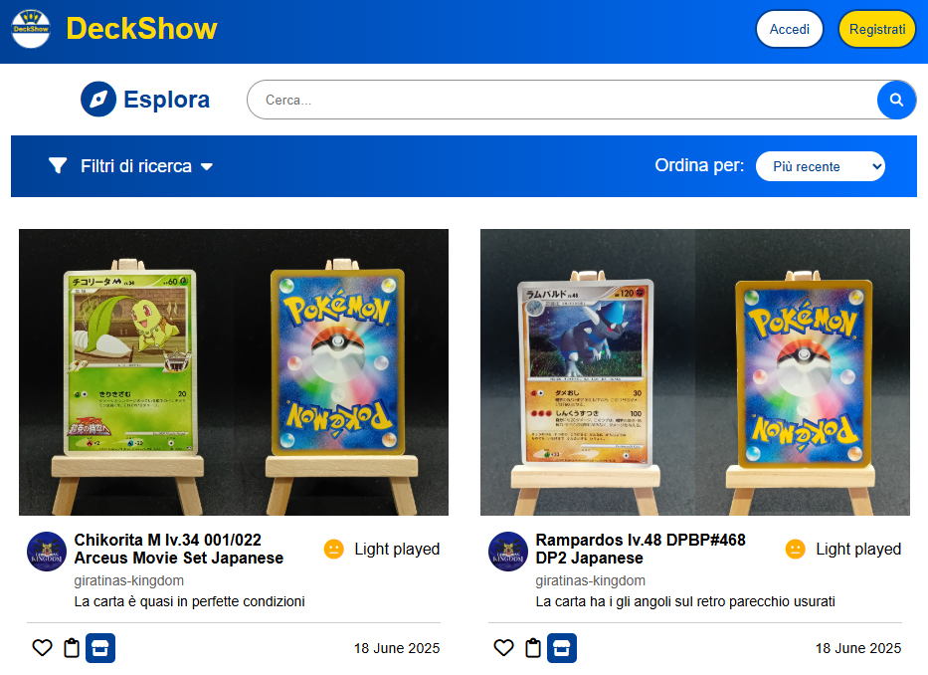
Figura 11 ~ Home page o pagina “esplora” di DeckShow

8.3 Registrazione
In questa pagina (figura 12) è possibile creare un account, che viene registrato nel database di DeckShow. Durante questa procedura viene chiesto all’utente di riempire quattro campi:
- Username (che verrà mostrato a tutti)
- E-mail
- Password
- Conferma password
Una volta riempiti i campi, il sistema controlla che mail e username non siano già stati utilizzati e verifica che la password coincida con la conferma; nel caso di corretto inserimento, i dati del nuovo utente vengono memorizzati nel database.

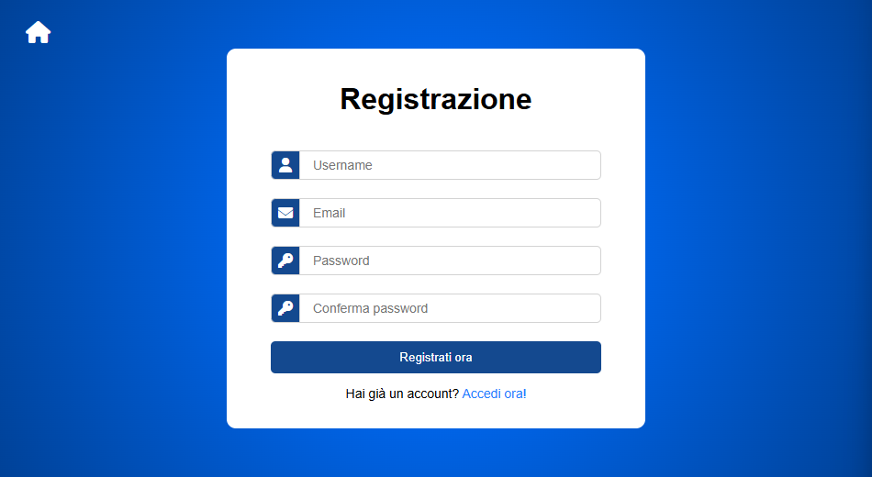
Figura 12 ~ Pagina di registrazione di DeckShow

8.4 Accesso
La pagina di login (figura 13) permette all’utente già registrato di effettuare l’accesso al proprio account personale. Vengono mostrati i campi per l’inserimento di e-mail (o nome utente) e della password. Se le credenziali coincidono a quelle presenti nel database, l’accesso viene correttamente completato, in caso contrario un messaggio di errore compare nella pagina.

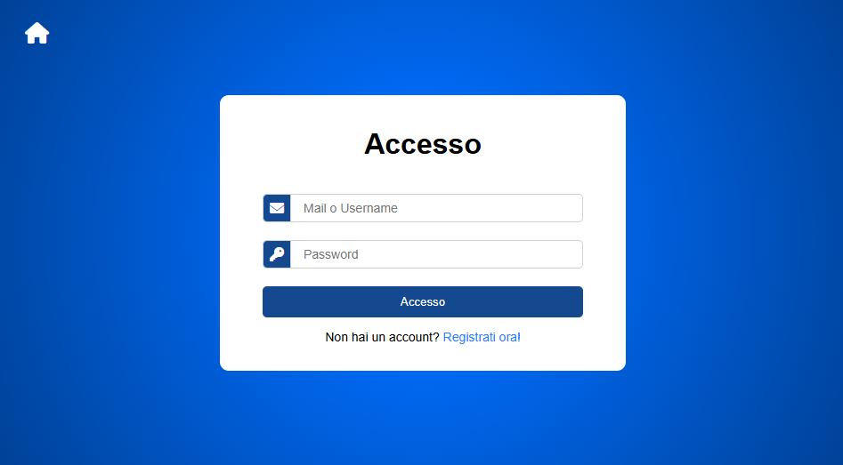
Figura 13 ~ Pagine di accesso di DeckShow

8.5 Impostazioni dell’account
All’interno della sezione dedicata alle impostazioni (figura 14), l’utente può personalizzare l’account, aggiungendo o modificando l’immagine di profilo, il nome e cognome e la nazionalità. Questi campi sono facoltativi e possono essere lasciati vuoti. Nel caso in cui non venga selezionata nessuna immagine di profilo, ne viene utilizzata una predefinita.

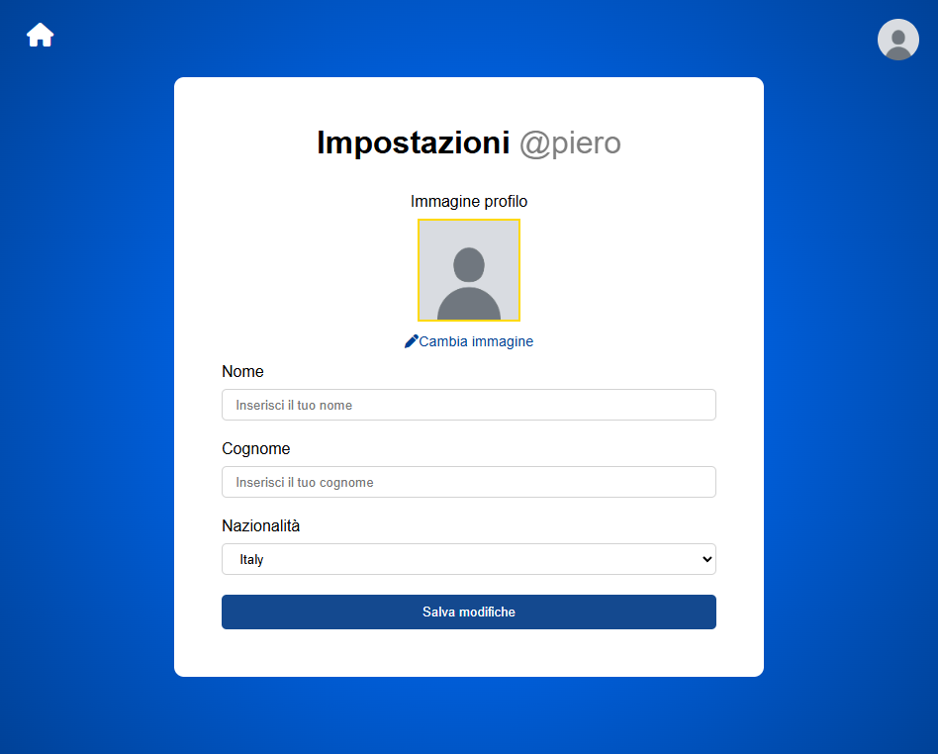
Figura 14 ~ Pagine di impostazioni personali di DeckShow

8.6 Seguiti
In questa pagina (figura 15) l’utente può visualizzare i post pubblicati dalle persone che segue, in ordine cronologico inverso (dal più recente al meno recente). Inoltre, in questa sezione sono presenti anche un elenco di utenti consigliati come “amici di amici” o aventi più follower sulla piattaforma; questo ha l’obiettivo di favorire l’aumento della rete sociale.

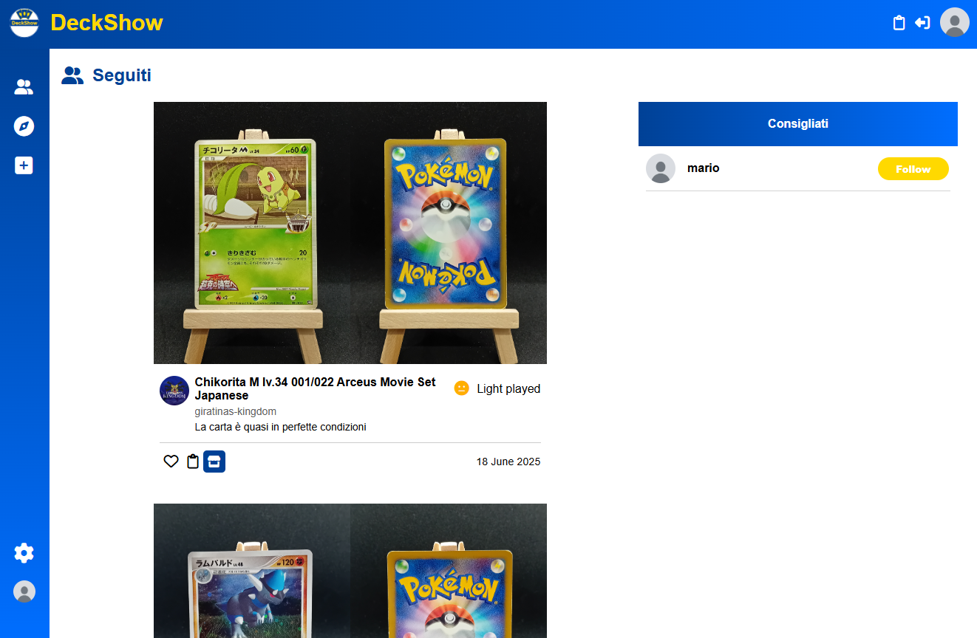
Figura 15 ~ Pagine seguiti di DeckShow

8.7 Profilo dell’utente
La pagina del profilo (figura 16) ha lo scopo di mostrare le informazioni e i contenuti dell’utente in modo ordinato e chiaro. Nella parte superiore a sinistra sono presenti l’immagine del profilo e il nome utente, a destra invece sono mostrate le statistiche (il numero di post, il conteggio di follower e di seguiti). Nel resto della pagina si trova la griglia che presenta tutti i post dell’utente in ordine cronologico inverno.
Nella pagina dedicata al profilo personale, l’utente ha la possibilità di modificare ed eliminare i post, permettendo una maggiore personalizzazione della propria schermata.

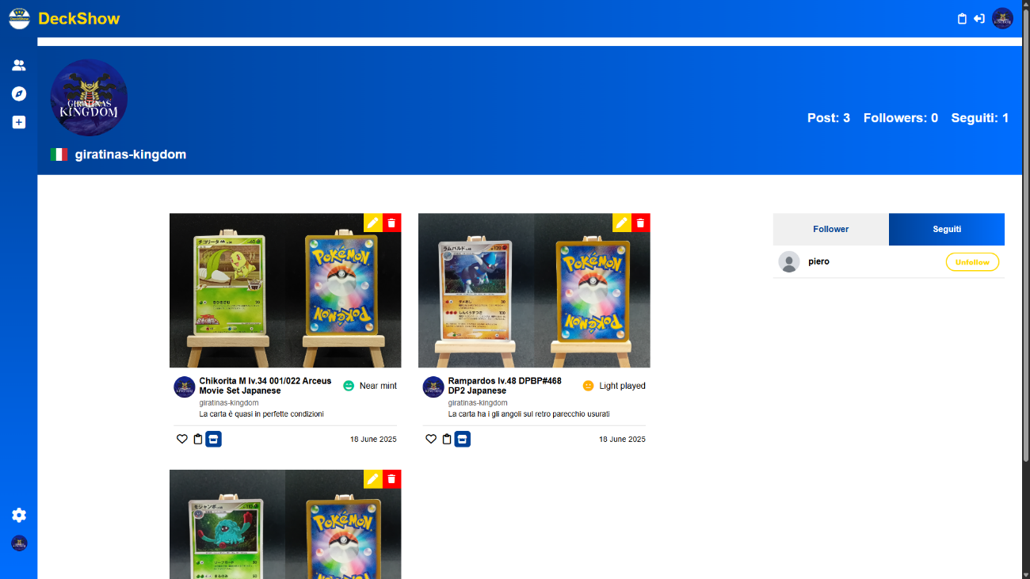
Figura 16 ~ Pagina di profilo di DeckShow

8.8 Pagine di creazione e modifica del post
Le sezioni dedicate alla creazione e alla modifica del post (figura 17) consentono all’utente di pubblicare o aggiornare la propria carta in modo semplice e intuitivo. È possibile caricare due immagini, una per il fronte e una per il retro, in modo da mostrare la carta in modo chiaro. L’utente può inserire un titolo (con lunghezza massima di ottanta caratteri), una descrizione (massimo trecento caratteri) e indicare la condizione della carta, scegliendo tra una serie di aggettivi, da mint (perfetta) a poor (scadente). Infine, l’utente ha la possibilità di inserire facoltativamente un link esterno che reindirizza al marketplace dove la carta è disponibile all’acquisto.

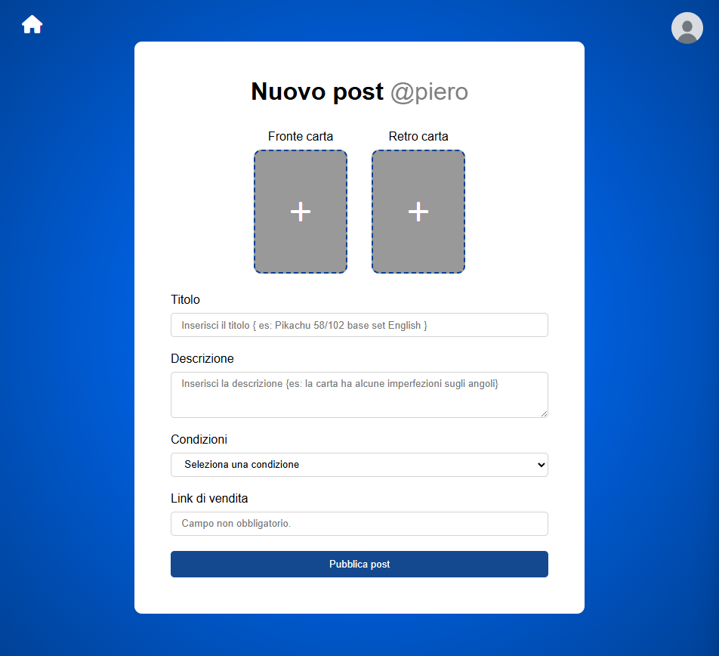
Figura 17 ~ Pagina di creazione di DeckShow

Capitolo 9: Software testing

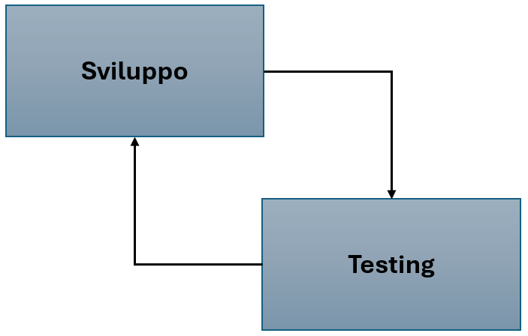
Durante la fase di test, si verifica che tutte le funzionalità presenti all’interno del prodotto si comportino in modo corretto in base all’input fornito dal sistema. Nel caso vengano riscontrati output inattesi, bisogna ritornare alla fase di sviluppo per risolvere i problemi rilevati (figura 18).
Figura 18 ~ Flusso sviluppo / testing
I test che ho effettuato su DeckShow sono manuali e sono stati realizzati per verificare che non venissero accettate azioni non consentite, soprattutto nella registrazione e nell’accesso. In queste fasi, nel caso di operazioni errate, compaiono messaggi di errore che hanno lo scopo di far comprendere all’utente lo sbaglio effettuato (figura 19).

Figura 19 ~ Messaggi di errore presenti sul sito

Capitolo10: Software maintenance and future developments

La manutenzione di un social network, come per qualsiasi sito web complesso, è un processo incessante che ha lo scopo di garantire che il funzionamento rimanga corretto nell’arco del tempo. Per quanto riguarda il mio progetto, la manutenzione ha comportato la correzione del codice per risolvere bug e l’aggiornamento della grafica per rendere l’interfaccia più accattivante.
Il sito DeckShow, in questo momento, non è ancora online, in quanto ha la necessità di essere migliorato, sia dal punto di vista grafico che logico. Inoltre, alcuni piccoli bug sono ancora presenti e necessitano di essere corretti prossimamente.
Per il futuro ho in mente diversi sviluppi che potrebbero arricchire le funzionalità presenti su DeckShow, come per esempio la possibilità di aggiungere commenti alle carte pubblicate dagli utenti (funzione ancora assente). Questo favorirebbe le interazioni tra gli utenti, con lo scopo di rendere più unita la comunità dei collezionisti. Particolare attenzione verrà rivolta all’inserimento dell’intelligenza artificiale nel sito, con l’intento di implementare un sistema in grado di riconoscere automaticamente le carte, rilevando le informazioni come nome, espansione, rarità e molto altro. Un altro utilizzo che l’IA potrebbe avere sarebbe la classificazione automatica delle condizioni della carta: questo strumento permetterebbe di migliorare la qualità e la precisione della pubblicazione del post.
Nonostante queste prospettive di sviluppo, l’obiettivo primario resta quello di pubblicare la piattaforma online e cercare di attrarre nuovi utenti all’interno della comunità di collezionisti.

Capitolo 11: Bibliografia e sitografia

Bibliografia
Software Engineering Principles and Practice Van Vliet ITA
Sitografia
[WIK] https://it.wikipedia.org/wiki/Rapid_application_development
[PY] https://www.python.it/
[FA] Fontawesome.com
[MW] https://it.mathworks.com/discovery/state-machine.html

